Jak powstaje największy mega coaster w Europie?
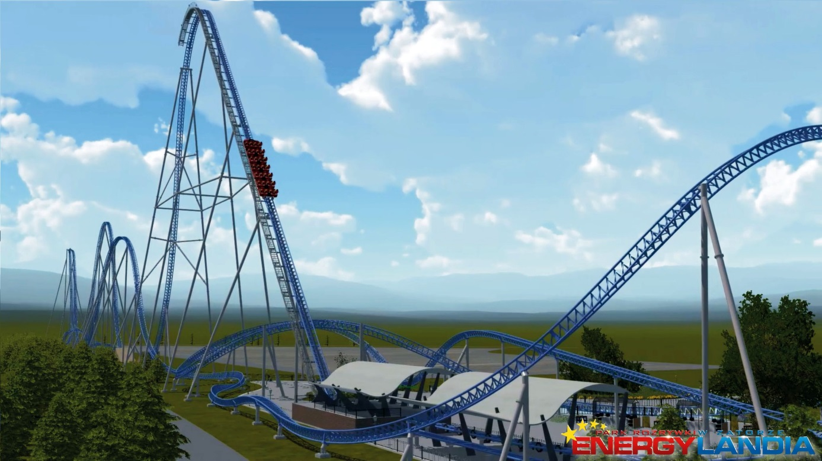
Hyperion to nazwa powstającego najwyższego i najszybszego Roller Coastera w Europie w kategorii Mega Coasterów, który zlokalizowany będzie w Rodzinnym Parku Rozrywki Energylandia w Zatorze. Kategoria Mega Coaster lub inaczej hyper coaster zawiera konstrukcje mieszczące się w wysokości pomiędzy 61 a 91 m. Budowa Mega Coastera Hyperion rozpoczęła się w październiku 2017 roku, a jego premiera planowana jest już w sezonie 2018.
Obecnie zakończono pierwszy etap budowy. W 80 % zostały już wylane fundamenty oraz wykonano wykop pod tunel, w który z impetem i ogromną prędkością ponad 140 km/h, wjadą wagoniki roller coastera, podczas pierwszego spadku. Wykop pod ten ogromny tunel ma aż 8 metrów głębokości i 20 m szerokości. Do tej pory udało się także wykonać stopy fundamentowe pod dwa najwyższe punkty w konstrukcji Mega Coastera .
W budowę zaangażowanych jest 100 osób które pracują 6 dni w tygodniu na dwie zmiany poranną oraz popołudniową. Są to wyspecjalizowani budowlańcy, inżynierowie, a także konstruktorzy ze szwajcarskiej firmy Intamin, budującej najwyższe konstrukcje roller coasterów na świecie.
Na obecnym etapie budowy ekipa posługuje się dużą ilością ciężkiego sprzęt do tej pory użyto m.in. dwóch potężnych dźwigów o wysokości 30 metrów i kilkunastu koparek. W skali dziennej do budowy Mega Coastera wykorzystuje się nawet kilkadziesiąt ton różnych materiałów. Beton do budowy fundamentów dostarczany jest na bieżąco każdego dnia przez 50 betoniarek z pobliskiej firmy zajmującej się jego produkcją zlokalizowanej niespełna 10 kilometrów od Zatora.
Przyjrzyjmy się także samej konstrukcji, której elementy powstają w kilku europejskich fabrykach m.in. w Szwajcarii, Niemczech, Chorwacji i Słowacji. Pierwsze części zostały dostarczone i zamontowane już w grudniu.
To ogromne przedsięwzięcie będzie miało z pewnością spektakularny finał. Doznania z jazdy Mega Coasterem Hyperion będą równie imponujące co jego parametry.
Spadek przy pierwszym zjedzie będzie miał 80 metrów i 84 stopniowe nachylenia, a zakończy go wjazd do ogromnego tunelu. Sama wysokość konstrukcji wyniesie 77 metrów, a roller coaster rozpędzał się będzie do 142 km/h po torze o długości 1450 metrów. Dodatkowo na amatorów mocnych wrażeń czekają efekty wodne, liczne zwroty oraz maksymalna szybkość przy zakrętach i pikowaniu w dół. Nie zabraknie także fascynujących dodatnich i ujemnych przeciążeń oraz gigantycznej prędkość przy wyjazdach na wzniesienia. Dla lubiących szybować w chmurach producenci atrakcji zapewnili efekty nieważkości, niespodziewane efekty grawitacyjne, obrotowe nachylenie toru i podwójne zakręty.
Już dziś wiemy również nieco o przepustowości mega coastera, otóż planowana jest instalacja dwóch wagonów po 28 miejsc. W każdym rzędzie dostępne będą 4 fotele.
By skosztować z tej przygody konieczne będzie poznanie pewnej tajemnicy...
„Ekipa kosmonautów wyrusza w misję badawczą do odległego księżyca Saturna- Hyperion. Gdzieś w odległym kosmosie statek „Hyperion_1" napotyka na czarną dziurę i nieoczekiwanie zostaje wciągnięty w tunel czasoprzestrzenny. Załoga po przebyciu podróży w czasie odkrywa zupełnie inny wszechświat i nową, bliźniaczą do Ziemi planetę o nazwie Hyper Novi...” Ciekawi co będzie dalej?
OBEJRZYJ TRAILER HYPERIONA: https://youtu.be/qieeWi_xnx0
Po wejściu w strefę Hyperiona, goście Energylandii będą mogli zobaczyć rozbudowaną tematyzację stacji, poprzez wnętrza naszpikowane nowatorskimi rozwiązaniami, materią, animacjami, ekranami multimedialnymi, na kilku poziomach i przestrzeniach...
A o kolejnych postępach w budowie dowiecie się obserwując kanały social media Energylandii:
www.facebook.com/EnergyLandia
www.instagram.com/energylandia
https://www.youtube.com/channel/UCPj-Bs4Pfub_Bm04BOfyDoA

